**COVER**

**DAFTAR ISI**

**PENDAHULUAN**

Selamat datang di Manual Book aplikasi **SIMOD (Sistem Informasi Pemesanan Mobil Dinas)**. Buku manual ini disusun untuk membantu pengguna memahami dan mengoperasikan aplikasi SIMOD dengan lebih efektif dan efisien. SIMOD adalah solusi digital untuk mempermudah proses pemesanan kendaraan dinas dalam suatu organisasi atau perusahaan berbasis Web. Dengan memanfaatkan teknologi web, aplikasi ini bertujuan untuk menggantikan metode pemesanan manual yang sering kali tidak terstruktur dan memakan waktu. Pada halaman utama Admin inilah pengelolaan data dilakukan, cara serta langkah-langkahnya akan dipaparkan melalui bahasan berikut :

1. Login

Sebelum memasuki halaman utama Admin, anda diharuskan melakukan login terlebih dahulu. Untuk melakukannya, ikuti langkah berikut:

* 1. Buka aplikasi *browser* yang ada pada computer anda, contohnya: Firefox, Internet Explorer, Opera, Google Chrome, Safari, dll.
  2. Ketikan alamat url [http://localhost/IT/index.php](http://www.sispran.itb.ac.id/) pada baris alamat (*address bar)*.



**Gambar 1.1 Address Bar url SIMOD**

* 1. Tekan tombol **Enter**, maka *form* login untuk mengakses halaman utama Admin akan tampil. Setelah tampil f*orm* login, isikan *Username* dan *password* anda.

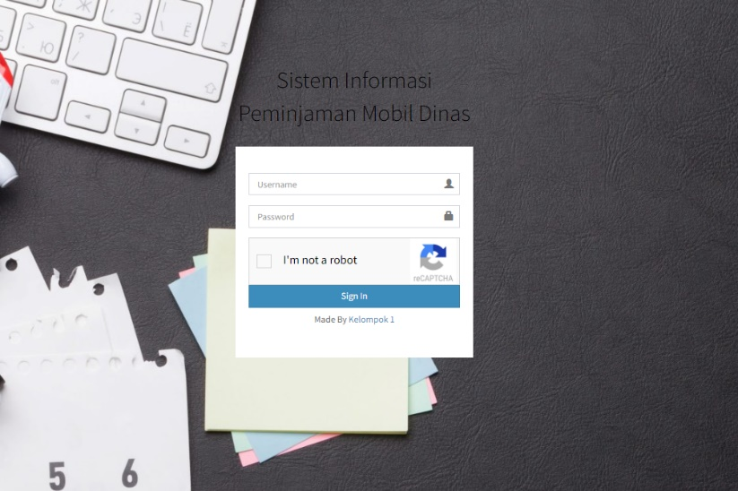

**Gambar 1.2 Halaman Login**

* 1. Jika tidak ada kesalahan pada *Username*/P*assword* yang anda isikan pada *Form* login, maka secara otomatis anda akan diarahkan ke halaman Utama Admin. Berikut tampilan dan sedikit penjelasan dari setiap bagian tamplannya.

**ADMIN**

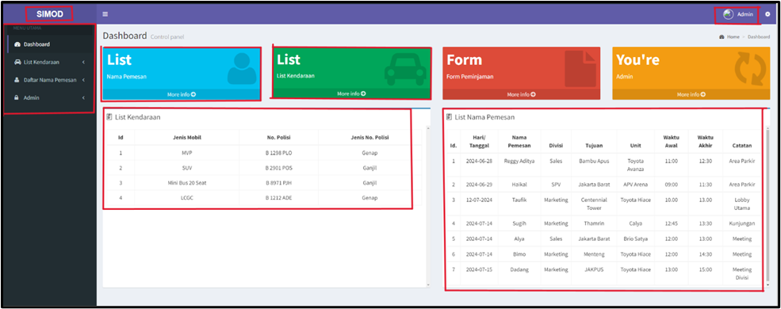

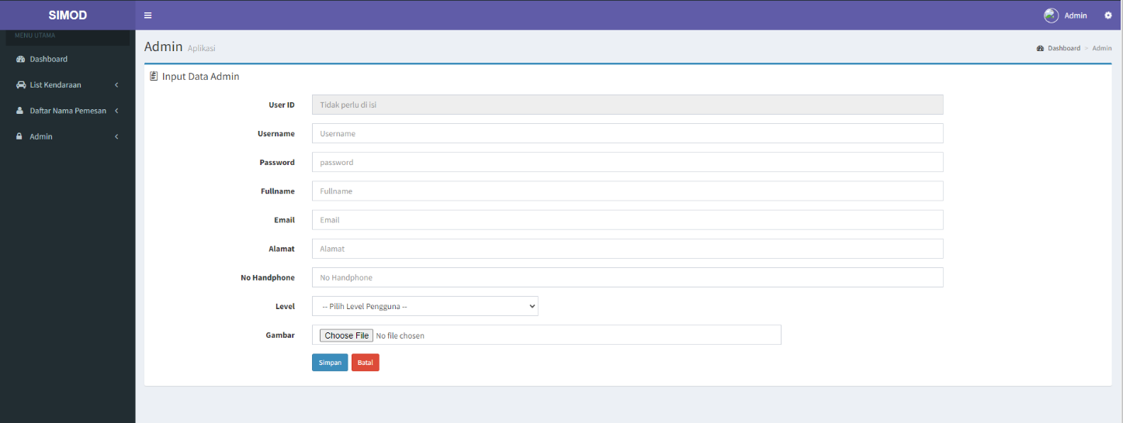**Gambar 1.3 Halaman Utama Admin**

**Gambar 1.4 Halaman Input Data Admin**

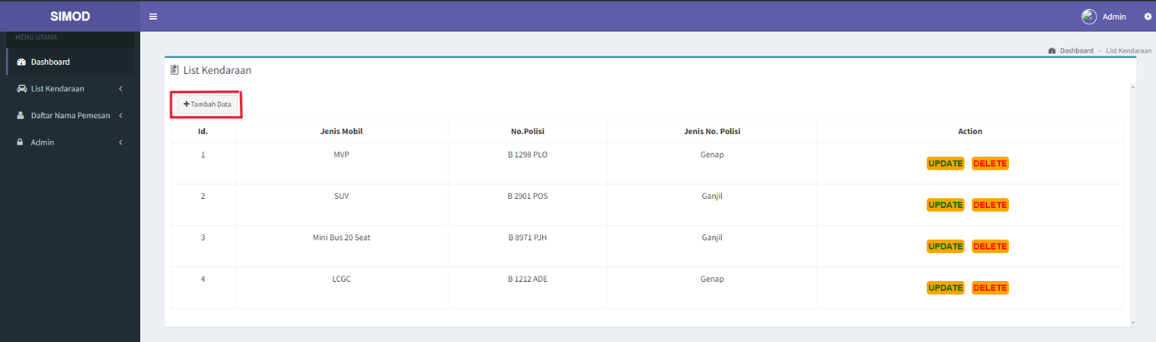

**Gambar 1.5 Tambah Data Kendaraan**

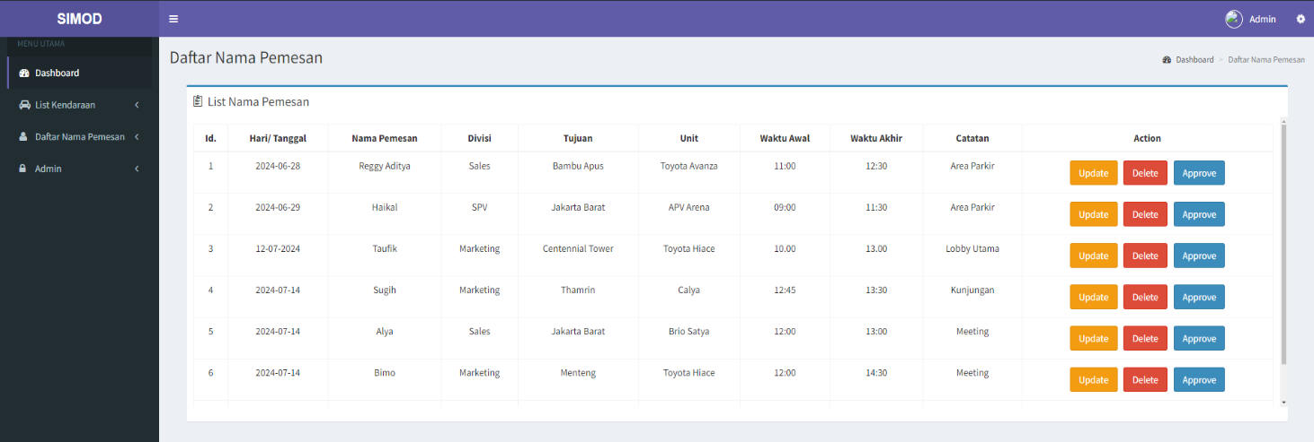

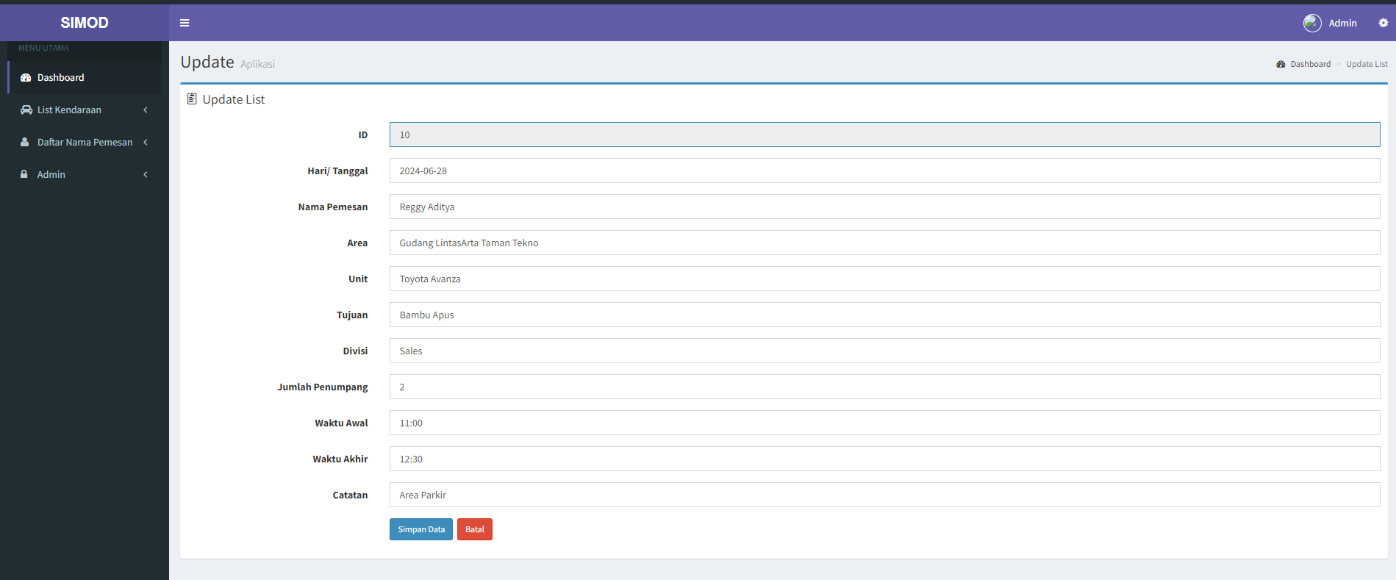**Gambar 1.5 Halaman List Nama Pemesan**

**Gambar 1.7 Update Pemesan**

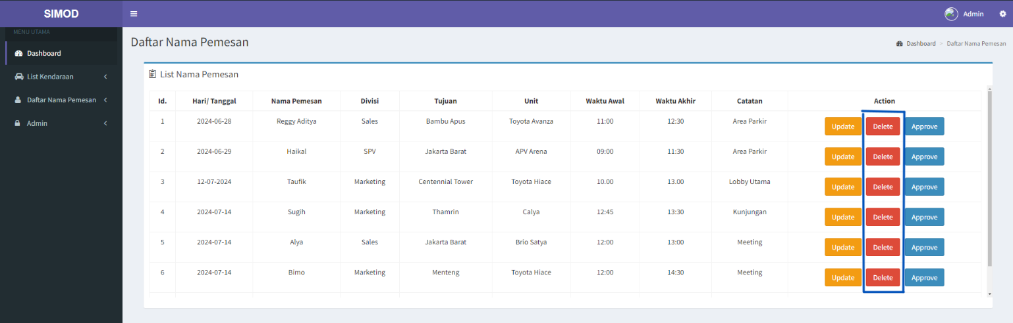

**Gambar 1.8 Delete Pemesanan**

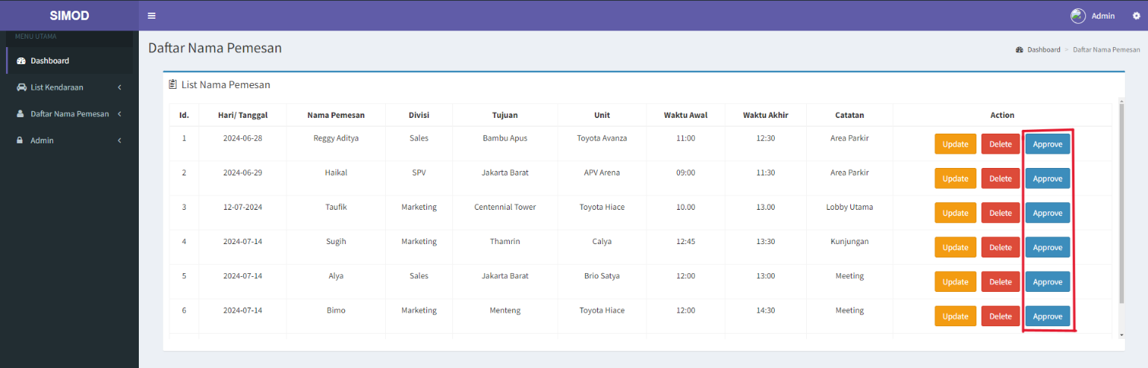

**Gambar 1.9 Approve Pemesanan**

Berikut ini adalah penjelasan beberapa bagian dari halaman utama Admin:

1. SIMOD: pada bagian ini, jika di klik akan kembali ke halaman utama.
2. Side Bar Menu: pada sistem inf*orm*asi pemesanan, bagian ini tampil beberapa menu diantaranya **Dashboard**, **List Kendaraan**, **Daftar Nama Pemesan**, **Admin.**
3. Admin: pada bagian ini, jika di klik akan menampilkan pilihan Profile dan Keluar/Logout.
4. Jika klik Profile, maka Admin bisa melihat Halaman Detail Admin.
5. SideBar Menu Admin, jika di klik terdapat pilihan Tambah Admin dan masuk ke Halaman Input Admin.
6. Tambah Data Kendaraan : Klik "Tambah Kendaraan" untuk menambahkan kendaraan baru.
7. SubMenu: bagian List Nama Pemesan, List Kendaraan, jika di klik akan di arahkan ke Halaman List Nama Pemesan dan List Kendaraan .
8. Isi Area: bagian ini merupakan area utama yang berisi List Kendaraan dan List Nama Pemesan.
9. Halaman List Pemesan, pada bagian ini Admin bisa melakukan **Update Pemesanan**, **Menghapus**, dan **Menyetujui Pemesanan.**
10. Fungsi Update Pada Halaman Daftar Nama Pemesan : Admin dapat melakukan pembaruan atau perubahan terhadap detail pemesanan jika diperlukan.
11. Fungsi Delete : Admin memiliki wewenang untuk menghapus pemesanan yang tidak valid atau yang sudah tidak diperlukan.
12. Fungsi Approve : Admin dapat memberikan persetujuan terhadap pemesanan yang diajukan oleh User.

**USER**

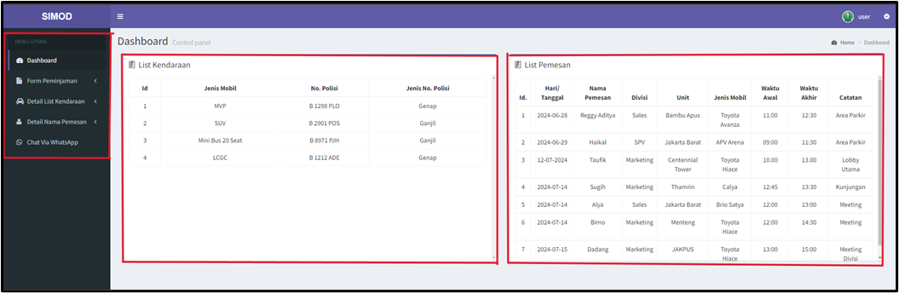**Gambar 2.1 Halaman Utama User**

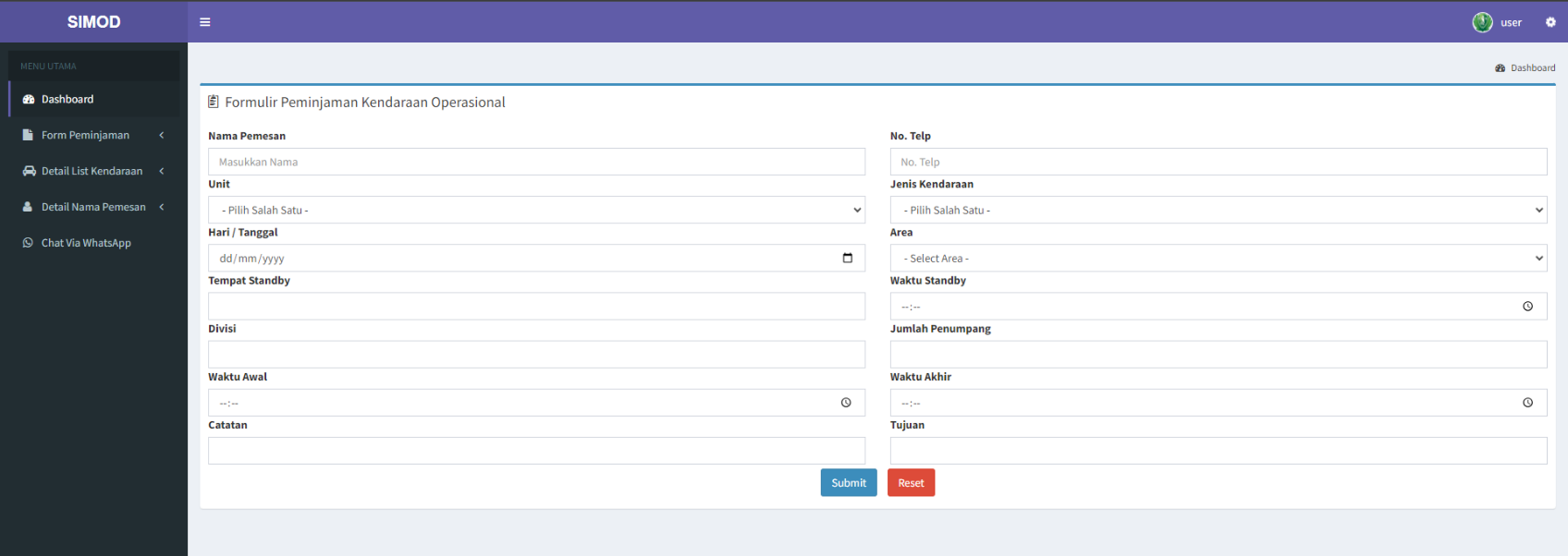

**Gambar 2.3 Halaman Form Pemesanan**

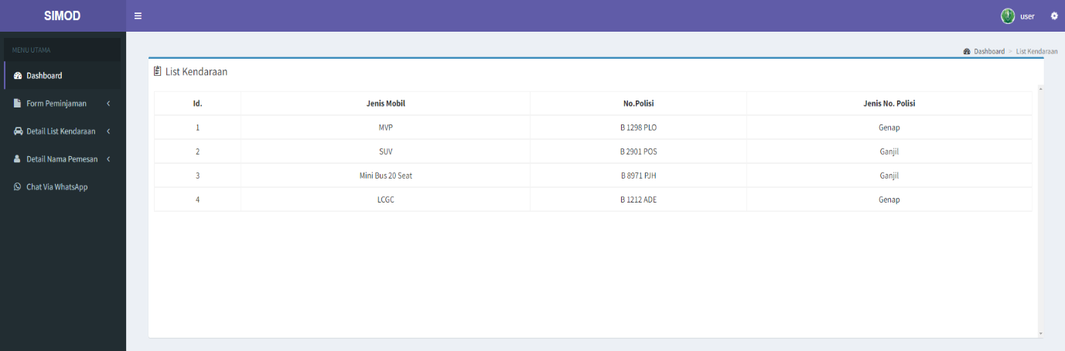**Gambar 2.4 Halaman List Kendaraan User**

Berikut ini adalah penjelasan beberapa bagian dari halaman utama User:

1. SIMOD: pada bagian ini, jika di klik akan kembali ke halaman utama.
2. Side Bar Menu: pada sistem inf*orm*asi pemesanan, bagian ini tampil beberapa menu diantaranya **Dashboard**, **Form Pemesanan**, **Detail** **List Kendaraan**, **Detail** **Daftar Nama Pemesan**.
3. User: pada bagian ini, jika di klik akan menampilkan pilihan Profile dan Keluar/Logout.
4. Jika klik Profile, maka User bisa melihat Halaman Detail User.
5. SubMenu: bagian List Nama Pemesan, List Kendaraan, jika di klik akan di arahkan ke Halaman List Nama Pemesan dan List Kendaraan .
6. Isi Area: bagian ini merupakan area utama yang berisi List Kendaraan dan List Nama Pemesan.
7. Pada bagian SideBar Menu Utama Form Pemesanan, jika di klik akan langsung diarahkan ke Halam Form Pemesanan.
8. Bagian Menu Detail List Kendaraan, pada bagian ini User dapat melihat list semua kendaraan dinas. Informasi yang dapat dilihat meliputi jenis mobil.
9. Pada Isi Area, bagian ini User dapat memantau status pemesanan yang telah mereka ajukan untuk mengetahui apakah pemesanan tersebut sudah disetujui atau masih menunggu persetujuan dari admin.

**PEMESANAN KENDARAAN MOBIL DINAS**

Form Pemesanan merupakan function di SIMOD yang berfungsi sebagai Langkah awal dalam pemesanan kendaraan mobil dinas.

Alur Pengguna pada Aplikasi SIMOD :

1. Login ke Aplikasi

Pengguna harus masuk ke aplikasi menggunakan kredensial yang diberikan. Jika pengguna belum memiliki akun, mereka harus mendaftar terlebih dahulu atau meminta akses dari administrator.

Langkah-langkah:

* Buka halaman login aplikasi SIMOD.
* Masukkan username dan password.
* Klik tombol "Login".
* Jika berhasil, pengguna akan diarahkan ke halaman dashboard.

2. Melihat Ketersediaan Kendaraan

Setelah login, pengguna dapat melihat ketersediaan kendaraan dinas yang dapat dipesan.

Langkah-langkah:

Pada menu utama, pilih opsi "Detail List Kendaraan".

Sistem akan menampilkan daftar kendaraan beserta informasi nya yang meliputi : **Jenis Mobil**, **No Plate Mobil**, **Jenis Plate Mobil**.

3. Mengisi Formulir Pemesanan Kendaraan

Untuk melakukan pemesanan, pengguna harus mengisi formulir pemesanan dengan informasi yang diperlukan.

Langkah-langkah:

* Pilih menu "Formulir Pemesanan".
* Isi detail pemesanan seperti:
* Hari/Tanggal
* Nama Pemesan
* Divisi
* Tujuan Pemesanan
* Unit Kendaraan
* Waktu Awal Pemesanan
* Waktu Akhir Pemesanan
* Catatan Tambahan (jika ada)

Klik tombol "Kirim" untuk mengajukan pemesanan.

4. Menunggu Persetujuan Admin

Setelah mengirimkan formulir pemesanan, pengguna harus menunggu persetujuan dari admin. Jika disetujui maka User akan mendapat surat jalan yang diberikan oleh Admin.

Langkah-langkah:

* Pemesanan akan masuk ke dalam daftar permintaan yang menunggu persetujuan admin.
* Pengguna dapat melihat status pemesanan pada menu "Status Pemesanan".
* Admin akan memverifikasi dan menyetujui atau menolak permintaan pemesanan.
* Pengguna akan menerima notifikasi terkait status pemesanan (disetujui atau ditolak).

5. Mengakses Detail Pemesanan

Jika pemesanan disetujui, pengguna dapat melihat detail pemesanan.

Langkah-langkah:

* Pilih menu "Detail Pemesanan".
* Sistem akan menampilkan informasi lengkap tentang pemesanan yang telah disetujui.

6. Mencetak Bukti Pemesanan

Admin dapat mencetak bukti pemesanan untuk User sebagai referensi atau dokumentasi.

Langkah-langkah:

* Pada halaman "Daftar Nama Pemesanan", klik tombol "Cetak".
* Sistem akan menampilkan halaman yang siap untuk dicetak.
* Gunakan printer untuk mencetak bukti pemesanan.